

Mitarbeiter:in: Datum des Gesprächs: Vorgesetzte Person: Zeitraum:


Dieses Gespräch gibt uns Gelegenheit zu einem gemeinsamen Rückblick sowie Ausblick, mit dem Fokus auf die berufliche und persönliche Entwicklung. Eine gute Vorbereitung, Selbstreflexion und Feedback, welches sowohl kritisch, entwicklungsorientiert als auch wertschätzend ist, sind wichtige Faktoren für ein erfolgreiches und nachhaltiges Gespräch.
- Standortbestimmung

Rückblick | Was waren die Ziele, Aufgaben und Projekte und wie wurden sie erfüllt?  Was waren Highlights/Herausforderungen im letzten Jahr? Weshalb?

Fazit durch die vorgesetzte Person |  |  | Sicht der:des Mitarbeitenden zum Fazit
☐ | Wir sind auf dem richtigen Weg und schauen heute gemeinsam nach vorne.
☐ | Wir sind nicht immer auf dem richtigen Weg und besprechen dies heute.
Bei ungenügenden Arbeitsleistungen und/oder Verhalten, ist ein individueller Zielerreichungsplan nötig. HR Partner:innen sind dabei zu involvieren.

Ausblick | Welche Ziele, Aufgaben und Projekte werden für das nächste Jahr vereinbart?  Welcher Beitrag wird erwartet?  Ein Beiblatt für Ziele, Aufgaben und Projekte steht hier optional zur Verfügung.

- Persönliche Entwicklung
Fachliche, methodische, persönliche und soziale Kompetenzen bilden die Grundlage für unseren Erfolg. Die Sozial- und Leadershipkompetenzen der ETH Zürich geben dazu Orientierung. Diese gelten für Vorgesetzte wie auch für Mitarbeitende.
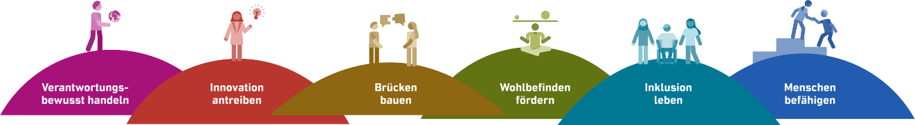

Kompetenzentwicklung | Wo liegen Stärken in den Kompetenzen (fachlich, methodisch, persönlich, sozial)? Wo gibt es Verbesserungsmöglichkeiten?  Wie kann die vorgesetzte Person unterstützen?

Potenzial | Wo liegt Potenzial und wie kann es in den nächsten Jahren entfaltet werden?  In welchen Bereichen kann mehr Verantwortung übernommen werden, um daraus zu lernen?

Weitere Informationen zur persönlichen Entwicklung sind im Staffnet verfügbar.

- Unsere Zusammenarbeit mit Blick nach vorne

Hier können Mitarbeitende ihrer vorgesetzten Person Feedback geben.
Was wird an der Zusammenarbeit geschätzt? Was wird mehr oder weniger gewünscht?
Wie kann die Zusammenarbeit in Zukunft noch besser gestaltet werden?

- Abschluss

Mit einem gemeinsamen Blick auf das Gespräch wertschätzend abschliessen.

 |  | Besprochen
 |  | ☐ | die:der Mitarbeitende
 |  | ☐ | die vorgesetzte Person

Ergänzungen

